Фрагмент схемы градостроительного зонирования
Комсомольского сельского поселения в части населенного пункта
д.Балагачево до внесения изменений в Правила землепользования и застройки
Комсомольского сельского поселения, утвержденные решением Совета
№30 от 28.12.2023
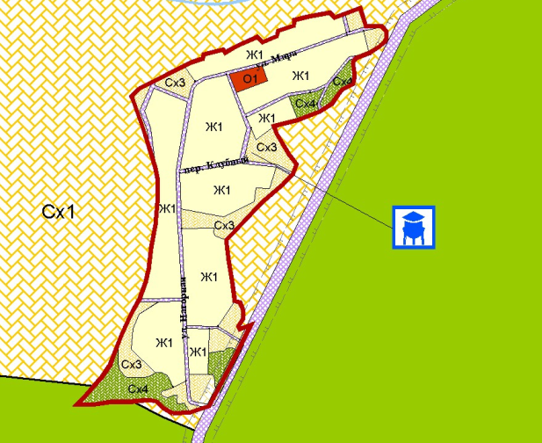
Схема д.Балагачево после внесения изменений
в Правила землепользования и застройки Комсомольского
Сельского поселения, утвержденные решением Совета
№30 от 28.12.2023
